Espanol Ab Initio 12 – Ecología y medio ambiente

1.- DIBUJA el significado de las siguientes palabras:

a.- El huracán
b.- La lluvia torrencial
c.- El tornado
d.- La sequía
e.- La ola de calor
f.- El desastre natural
g.- La inundación
h.- el incendio forestal
e.- reciclar

2.- Completa las oraciones con las palabras del recuadro:
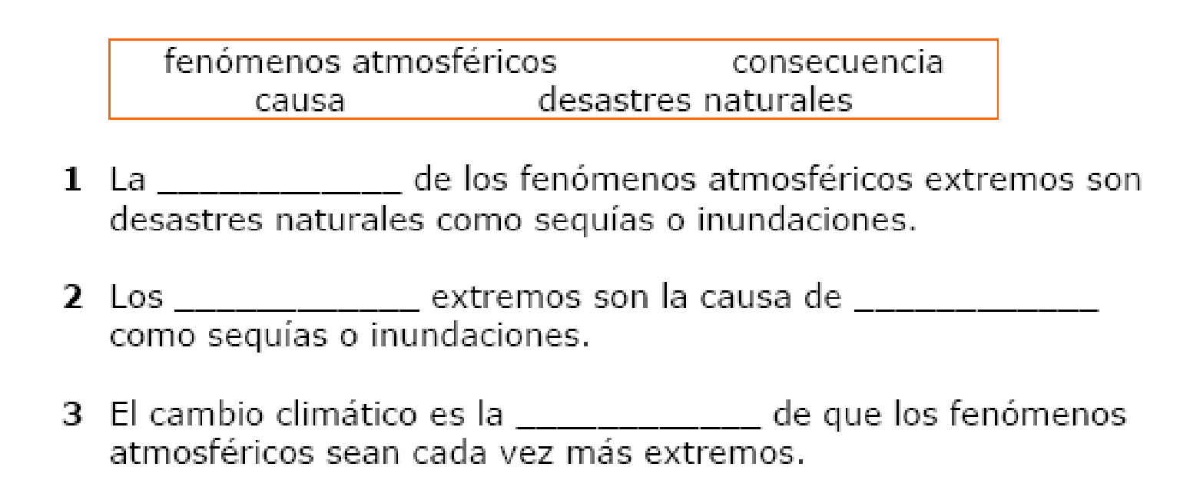
3.- Completa las oraciones con una de las cuatro opciones:

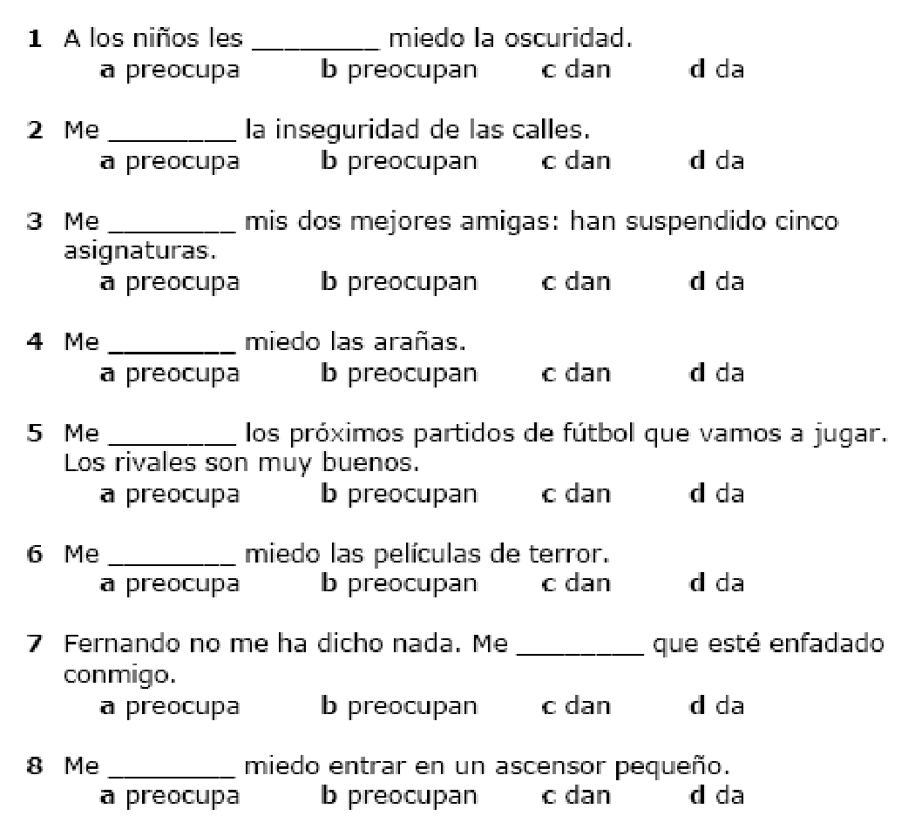

4.- Completa las oraciones uniendo las frases de la columna de la izquierda con la correspondiente de la derecha:

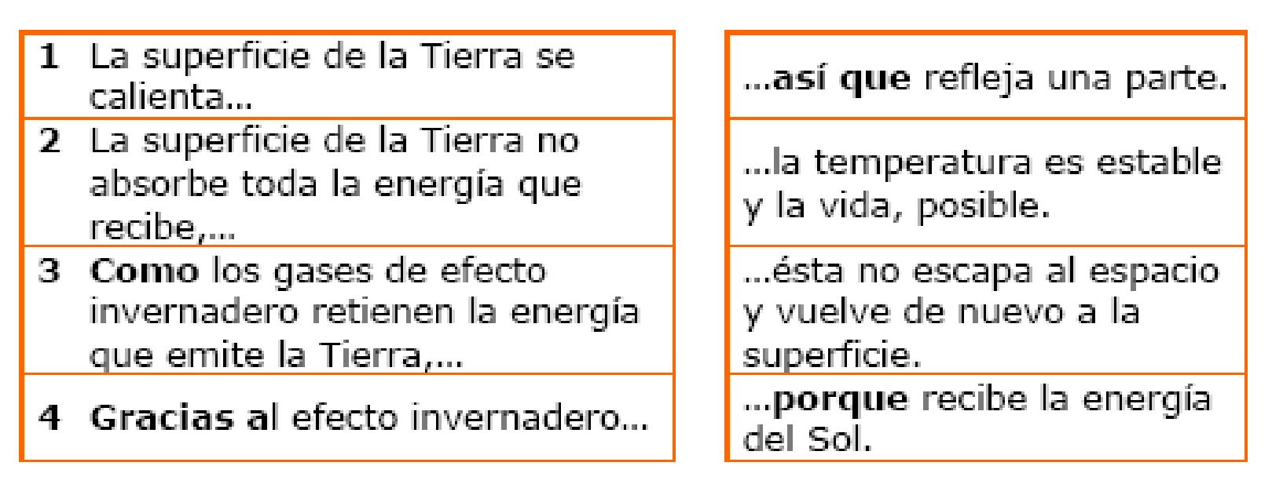

5.- Ordena la secuencia:

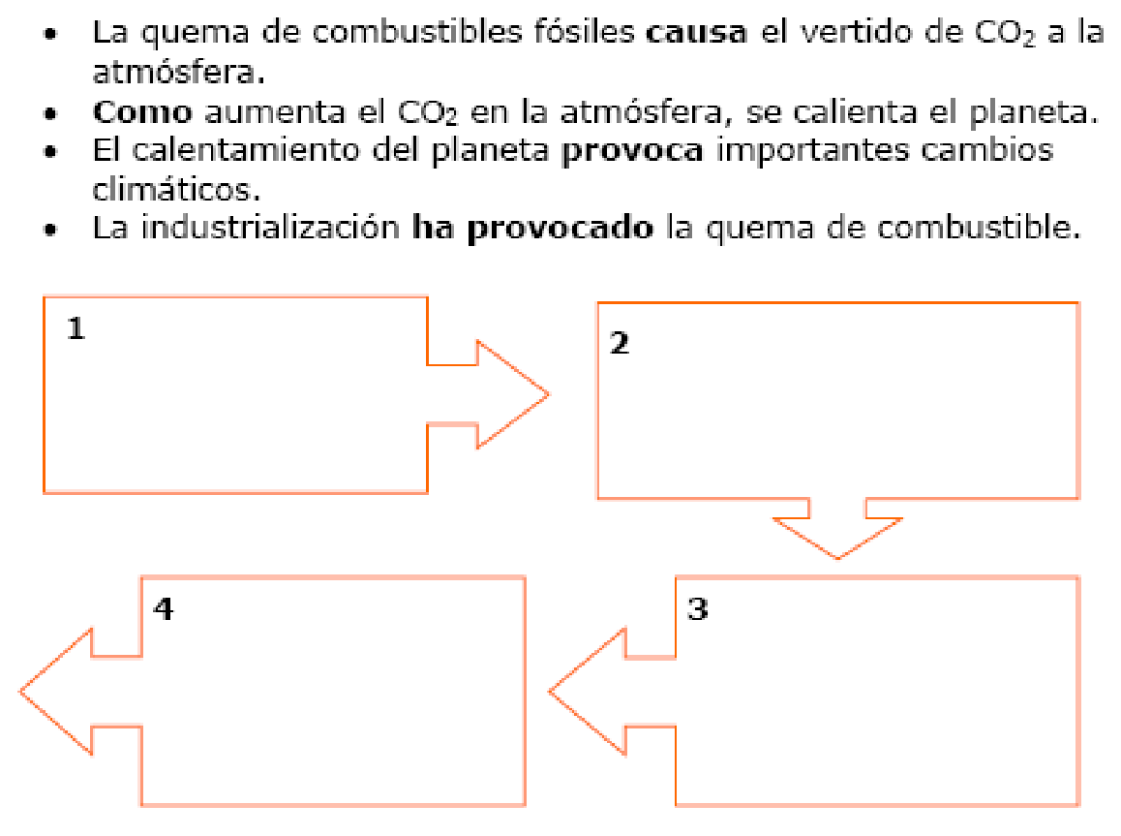

6.- Elige la opción correcta para completar las siguientes oraciones:

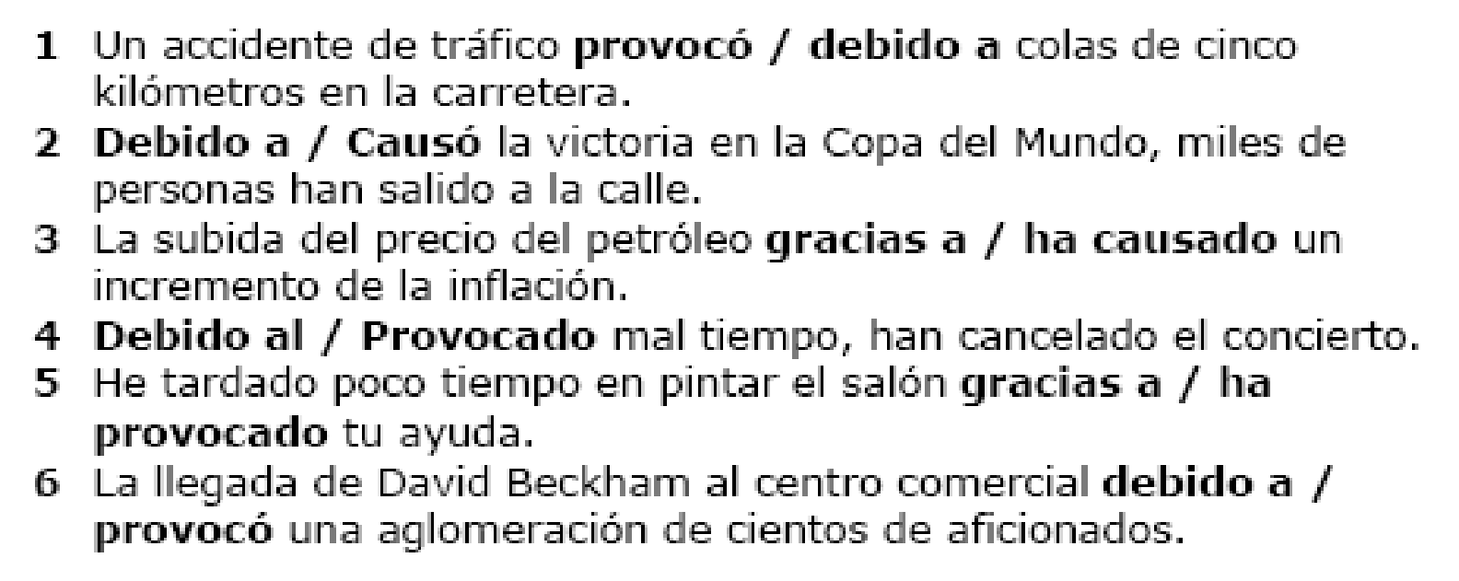

7.- Construye una frase usando…

a.- “porque”: Llovía. Suspendieron el concierto.
_______________________________________________________________________
b.- “como”: Había mucha gente. Hicimos dos horas de cola.
________________________________________________________________________
c.- “así que”: Ayer tenía un dolor muy fuerte en el estómago. Fui al médico.
________________________________________________________________________
8.- Completa las siguientes oraciones con la forma verbal del futuro correcta.

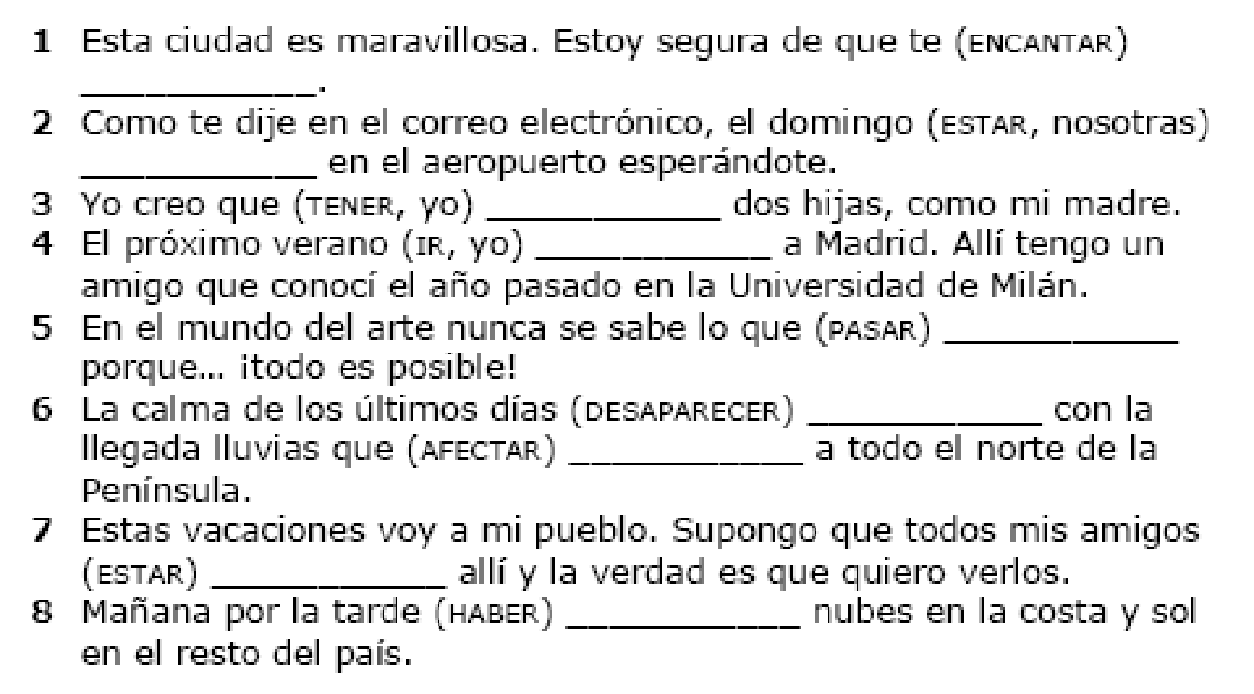

9.- Completa las oraciones con las palabras del recuadro.

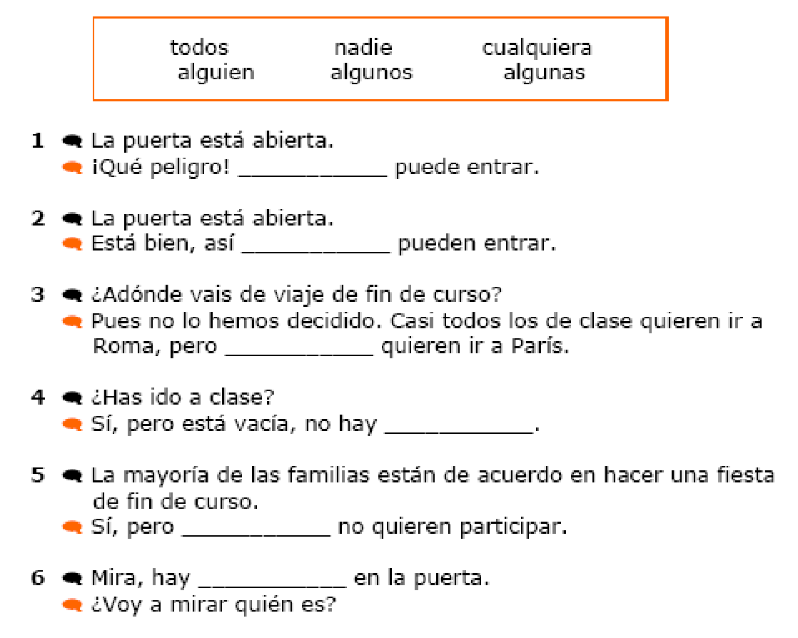

10.- Dos cosas que vas a empezar a hacer para mejorar la ecología.
-
-

- Dos cosas que vas a seguir haciendo.
-
-

- Dos cosas que vas a dejar de hacer.
-
-

11.- Elige la opción correcta

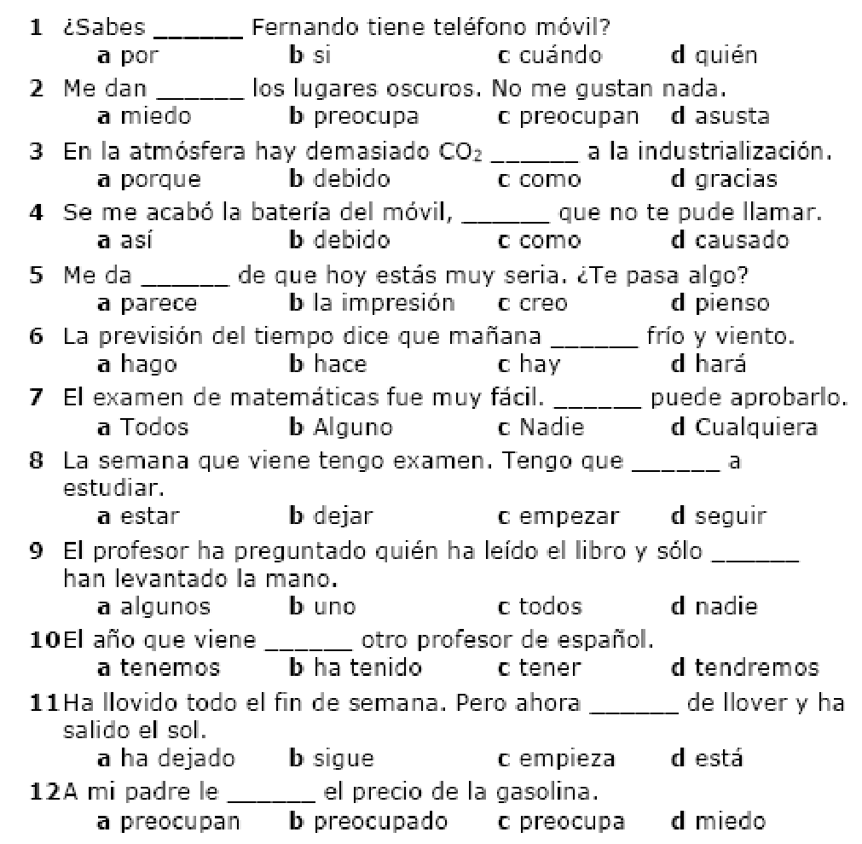

12.-
